الادوات والمعدات لمعمل صغير Equipments

1. ميزان ديجتال digital scale

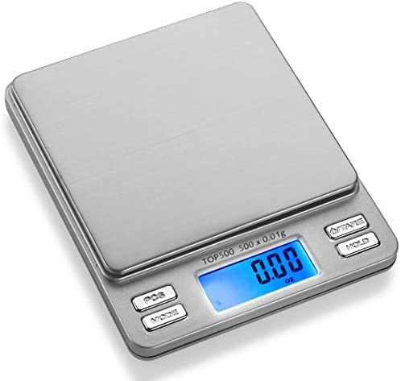

1. pH meter مقياس الحموضة

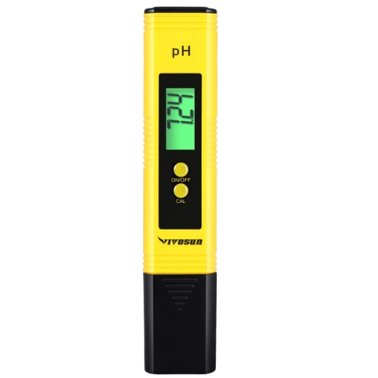

1. Beakers an bowles اوعية زجاجية حرارية واوعية للخلط

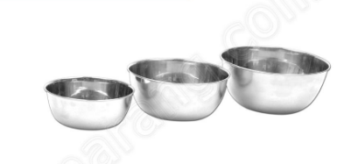

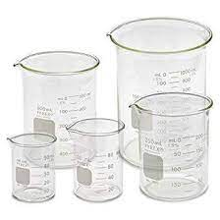

1. Mixing equipment معدات الخلط

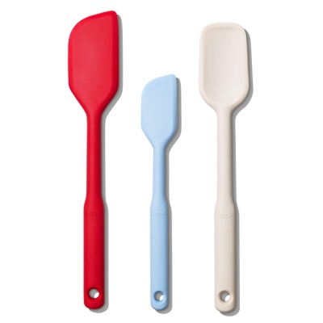 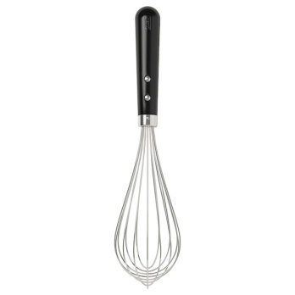 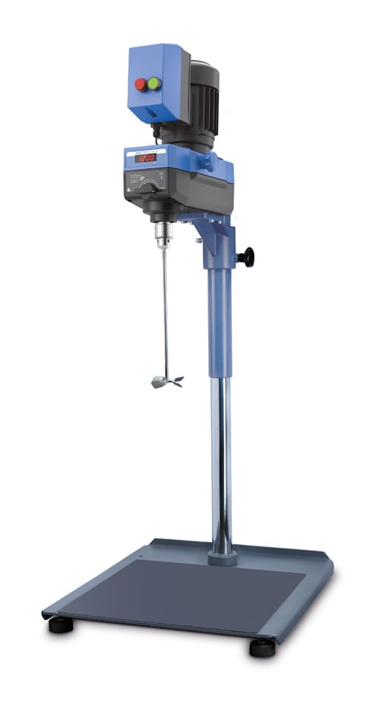

1. مصدر حراري hot plate

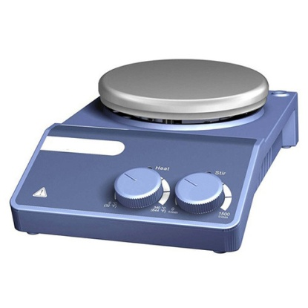

1. Thermometer ميزان حرارة

